Электронный вариант фотоальбома
«Книга памяти» 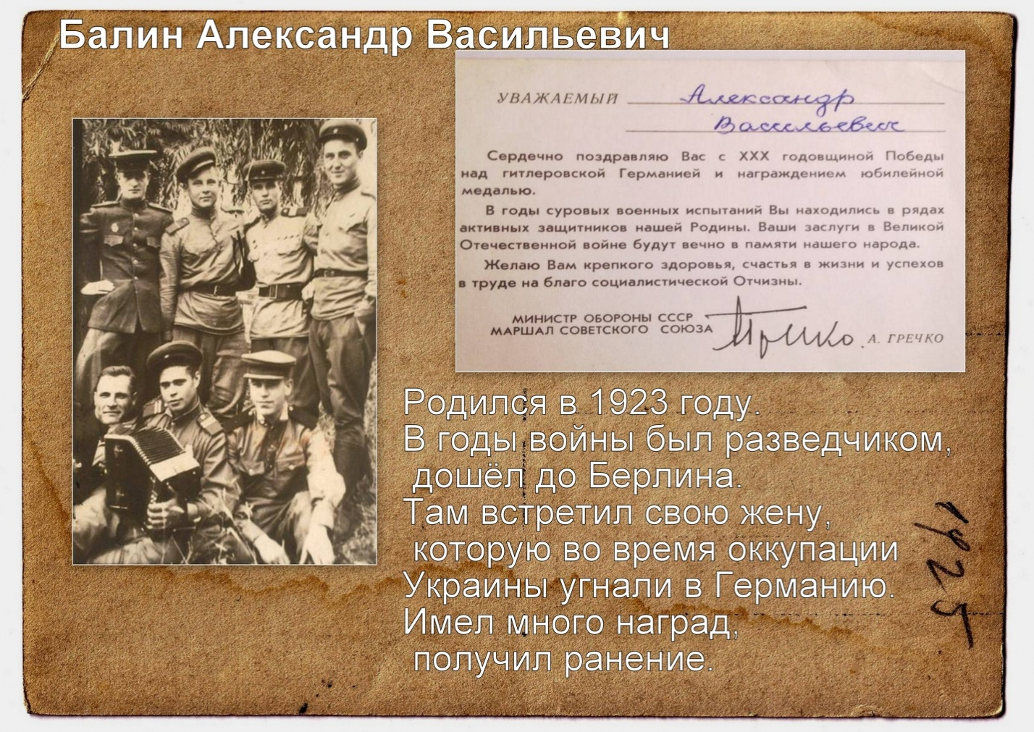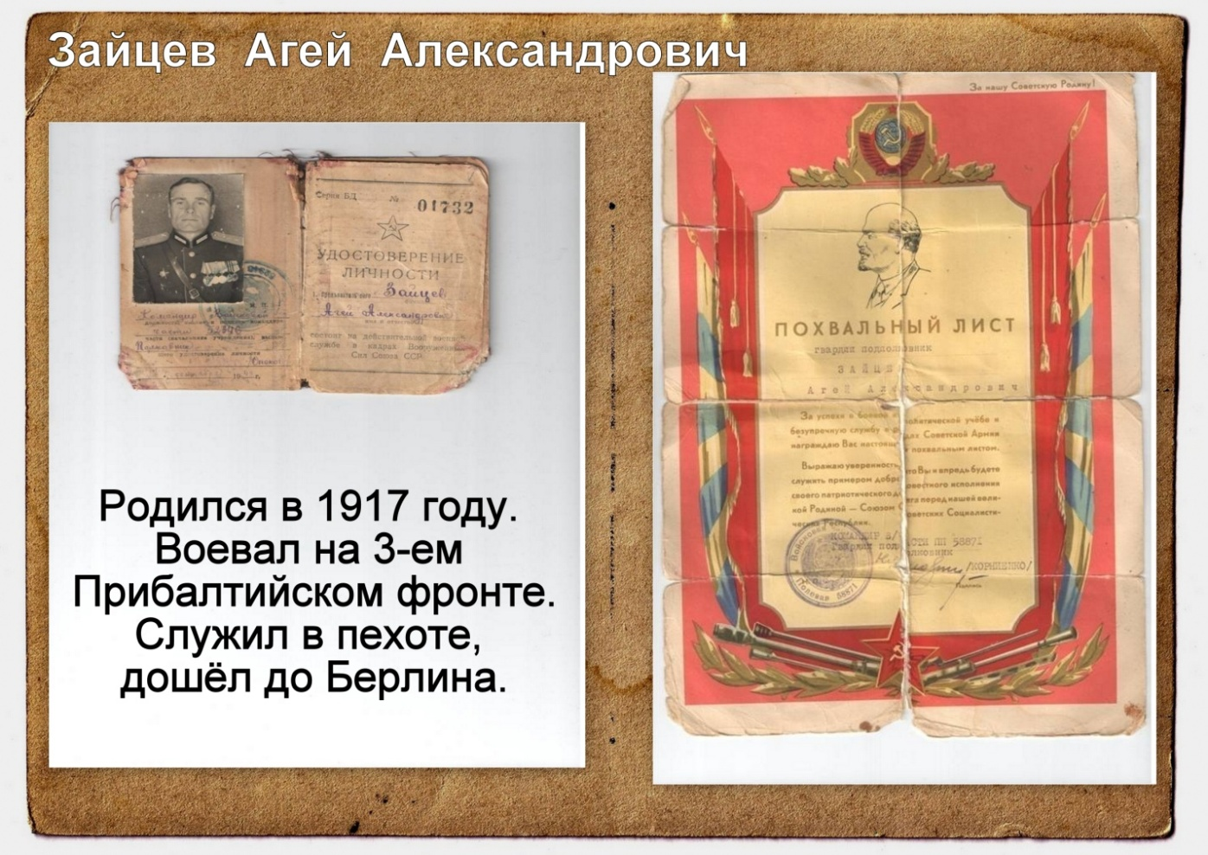

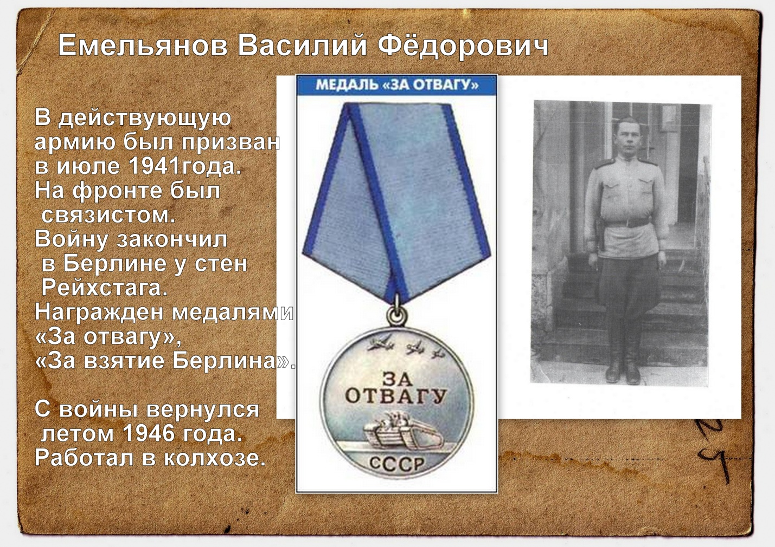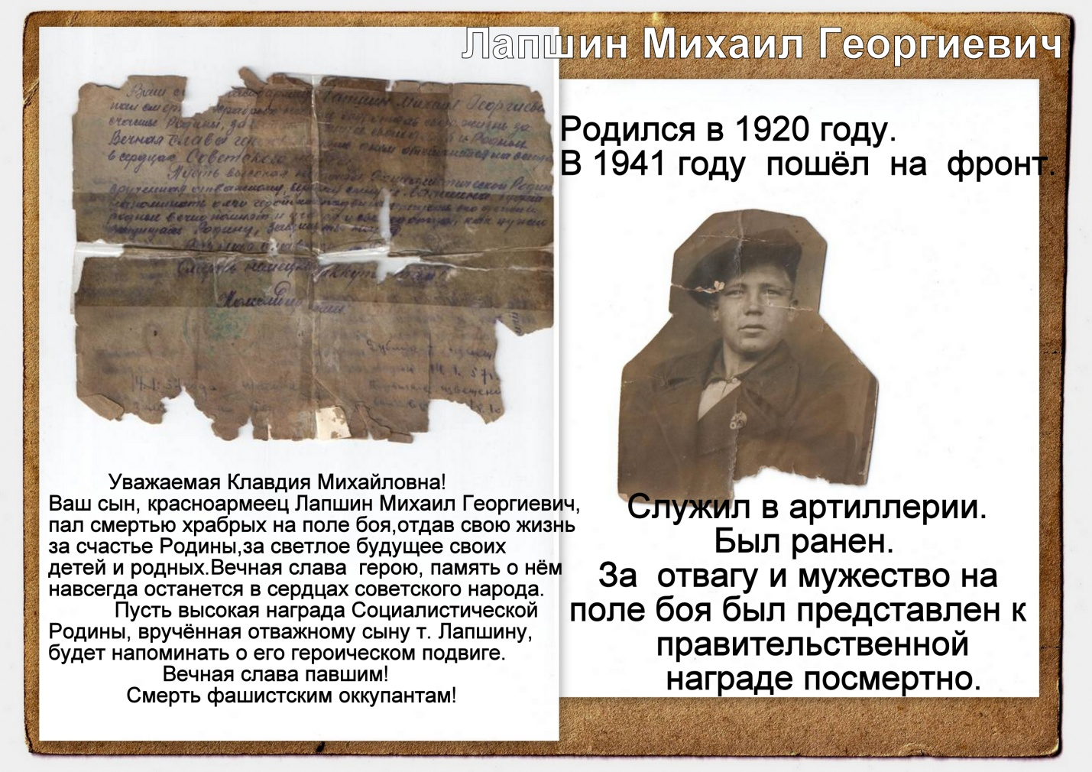

Встреча с экспертом.
- Мы реализуем социальный проект «Книга памяти», посвященный участникам Великой Отечественной войны. Скажите, пожалуйста, как учитель, будет ли это актуально для нашей школы?
-Я считаю, что данная проблема актуальна в наше время. Я думаю, что проблема потери преемственности поколений, есть не только у нас, это скорее всего масштабная проблема. Ну а если вы решили за это взяться, то «зеленый свет» вам.
- Как Вы считаете, будет ли наш проект успешным?
-Я считаю, что фотоальбом фотохроник об участниках Великой Отечественной войны – это достаточно необходимая информация для любой школы. Поэтому проект является необходимым в связи с 70 – летием победы в ВОВ.
- А как Вы считаете, каким образом можно наладить преемственность поколений?
-В первую очередь, это совместные школьные мероприятия со старшим поколением. Родители и дети в современном мире должны проводить больше времени вместе, беседовать, заниматься полезным делом. Надо, чтобы дети перенимали положительный опыт у старших.
Удачи вам, ребята!

